Karty sieciowe

1. Karty sieciowe – są to karty rozszerzeń umożliwjiające połączenie urządzenia (np. komputera) z siecią. Karta sieciowa w dzisiejszych czasach jest też często zintegrowana z płytą główną.
2. Karty sieciowe można podzielić an kilka sposobów.
a) Według standardu (Kary sieciowe mają z reguły jeden standard):
-Karty sieciowe Ethernet
-Karty sieciowe ARCnet
-Karty sieciowe Token Ring
b) Według interfejsu
-RJ-45 (1)
-AUI (2)
-Złącze BNC (3)

c) Według złącz:
-ISA
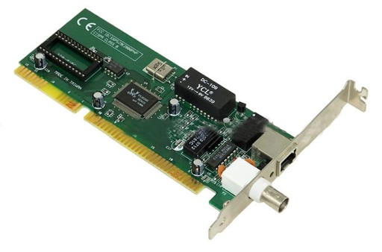
-PCI
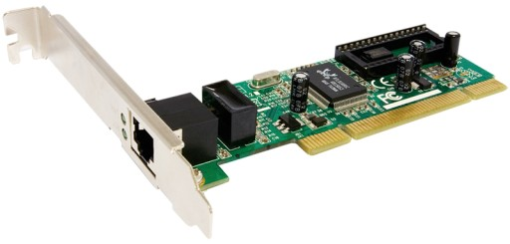
-PCIMCIA (obecnie bardzo rzadko stosowane)
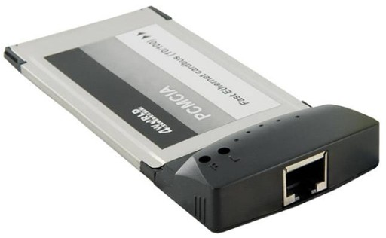
-USB (coraz bardziej popularne)

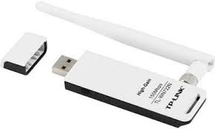d) Sposób podłączenia do sieci
-karty przewodowe
-karty bezprzewodowe

3. Budowa karty sieciowej
By karta sieciowa działała poprawnie, potrzebuje ona:
-kontrolera LAN
-transformatora
-pamięci EEPROM
-pamięci flash
-interfejsu (karty przewodowe) lub odbiornika sygnału (karty bezprzewodowe)
-magistrali (złącze)

4. Podstawowe parametry kart sieciowych

Na podstawowe parametry kart sieciowych składa się:
-Standard (np. ethernet, token ring)
-Złącze magistrali
-Architektura (32-bit lub 64-bit)
-Przepustowość
-Obsługiwane systemy operacyjne
-Standard sieciowy
-Złącze sieciowe
-Kontroler sieciowy
-Pobór mocy
-Duplex (Pełny lub half/częściowy)

